Wiskunde - Oefentoets Gonio- K3- trap 4

Schrijf met pen ( blauw of zwart) en

**geef steeds voldoende uitleg en berekening**

A O

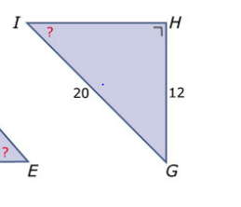

**Opgave 1 : ∆ GHI (8p)**



1p a) Welke zijde is de overstaande rechthoekszijde van ∠ I? GH

O A



3p b) Bereken de grootte van ∠ I?

S

3p c) Bereken met de stelling van Pythagoras zijde IH

Rond af op één decimaal.

3p d) Bereken de grootte van ∠G.

Dit kan op meerdere manieren.

Rond je antwoord af op een geheel getal.

b) ∠ L = Sin = $\frac{o}{ s}$ = $\frac{12}{20}$ (1p)

∠ L = Sin-1 = (12 :20) (1p) ≈ 37˚ of nauwkeuriger (1p)

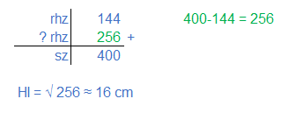

c)

(2p)

(1p)

d) ∠ G = Cos = $\frac{a}{ s}$ = $\frac{12}{20}$ (1p)

∠ G = Cos-1 = (12 :20) (1p) ≈ 53˚ of nauwkeuriger (1p)

Of met de driehoek som

∆ GHI = 180˚ ∠ L = 37˚ ∠ H = 90˚(1p)

∠ G = 180 – 37 – 90(1p) = 53˚(1p)

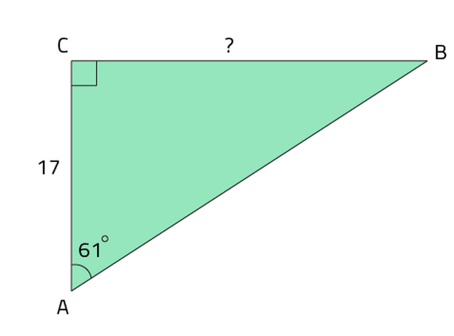

**Opgave 2 : ∆ ABC (6p)**

3p a) Bereken zijde BC. Rond af op hele cm.

3p b) Bereken ∠ B.

Rond je antwoord af op een geheel getal.

∠ A = Tan 61˚ = $\frac{o}{a}$ = $\frac{BC}{17}$ (1p)

BC = tan 61˚ x 17 (1p) = 31 cm (1p)

**Opgave 3 : ∆ SQR (12p)**

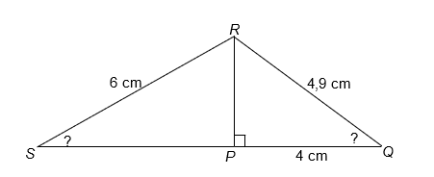

3p a) Bereken ∠ Q. rond af op een geheel getal.

3p b) Bereken zijde PR. Rond af op 1 decimaal

3p c) Bereken de grootte van ∠S.

Rond af op een geheel getal.

3p d) Nu je ∠S en ∠Q weet kun je ook ∠R

Berekenen. Laat zien hoe je dat doet.

Rond je antwoord af op een geheel getal.

a) ∠ Q = Cos = $\frac{a}{ s}$ = $\frac{4}{4,9}$ (1p)

∠ Q = Cos-1 = (4 : 4,9) (1p) ≈ 35˚ of nauwkeuriger (1p)

b)

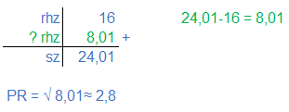

(1p)

(2p)

c) ∠ S = Sin = $\frac{o}{ s}$ = $\frac{2,8}{6}$ (1p)

∠ S = Sin-1 = (2,8 : 6) (1p) ≈ 28˚ of nauwkeuriger (1p)

d) ∆ SQR = 180˚ ∠Q =35˚ ∠S = 28˚(1p)

∠ R = 180 – 35 – 28 (1p) = 117˚(1p)

**Opgave 4 (5p)**

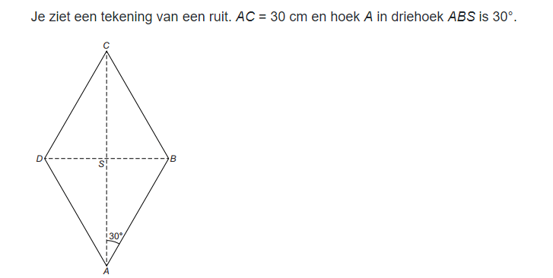

Je ziet een tekening van een ruit AC = 30 cm

en hoek A is driehoek ABS is 30˚

Bereken lengte DB

AS = (30 : 2) = 15 cm (1p)

∠ A = Tan 30° = $\frac{o}{a}$  = $\frac{BS}{15}$ (1p)

*BS* = Tan 30˚ x 15 (1p) = 8,6… (cm) (1p)

*DB* = 2 × 8,6 … = 17 (cm) (of nauwkeuriger) (1p)

**Opgave 5 (3p) :**

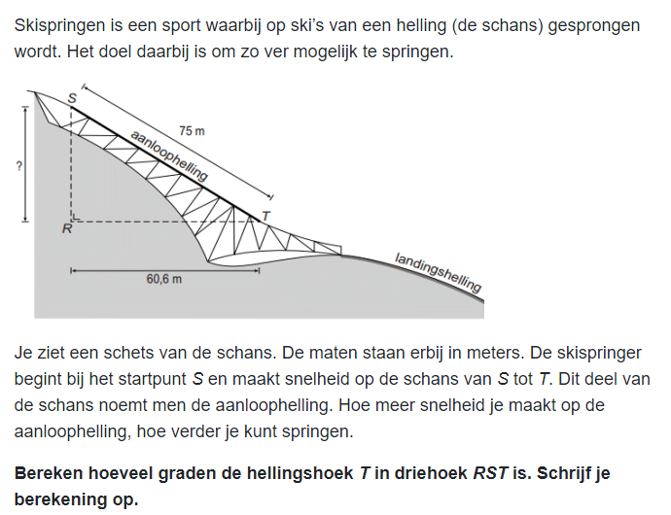

∠ T = Cos = $\frac{a}{ s}$ = $\frac{60,6}{75}$ (1p)

∠ T = Cos-1 = (60,6 : 75) (1p) ≈ 36˚ of nauwkeuriger (1p)

**Opgave 6 (4p) :**

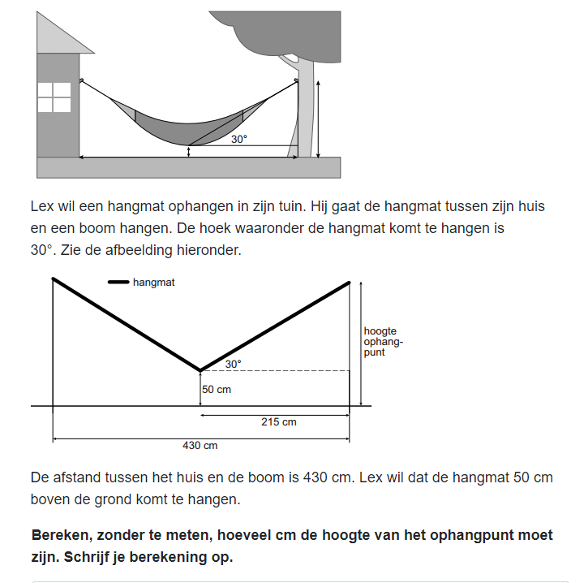

∠ = Tan 61˚ = $\frac{o}{a}$ = $\frac{o}{215}$ (1p)

BC = 215 : tan 61˚ (1p) = 124,1 cm (1p)

124,1 …. + 50 =174 cm(1p)